Práctica 1 Tema DNS
Para esta práctica será necesario la utilización de al menos dos máquinas Windows server y un cliente.(Recuerda activar wireshark). Debes mostrar en la memoria las diferentes capturas que demuestren que has hecho la configuración correcta. Las dos máquinas con Windows server tienen que tener dos tarjetas de red una en Bridget con la dirección 10.2.7.X y otra tarjeta en NAT para poder salir a internet.
1). En una máquina Windows server 1, instala dns y haz que el cliente utilice dicho DNS
- Configura el servidor DNS como cache y realiza una búsqueda desde el cliente a la dirección url: cronicaglobal.elespanol.com (Explica que búsquedas son recursivas y cuales iterativas, soporta tu respuesta sobre las capturas analizadas).

Accedemos a la administración de DNS y hacemos clic derecho propiedades, dentro de la pestaña de reenviadores añadimos el DNS que queramos, en mi caso el 8.8.8.8
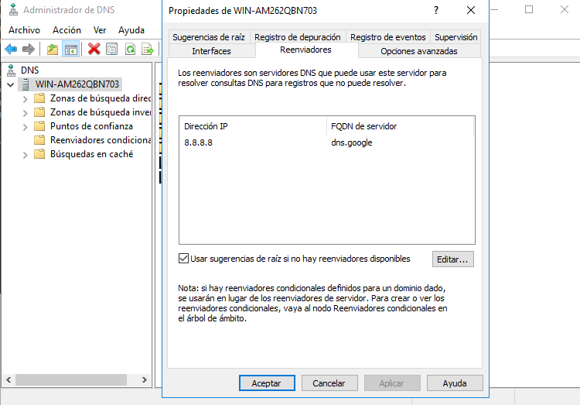
Realizo un ping a la url que me indica el ejercicio.
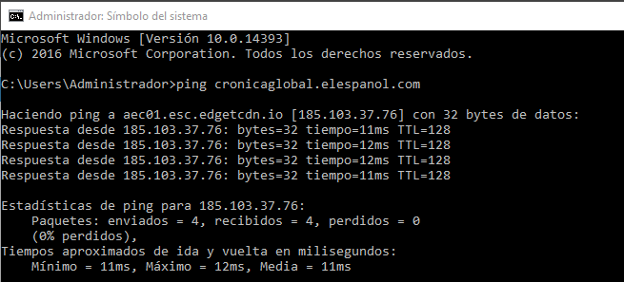
Ahora podemos acceder (activando vista avanzada) a las búsquedas en caché, y desde aquí puedo buscar desde .(raíz)/com/elespanol/cronicaglobal.
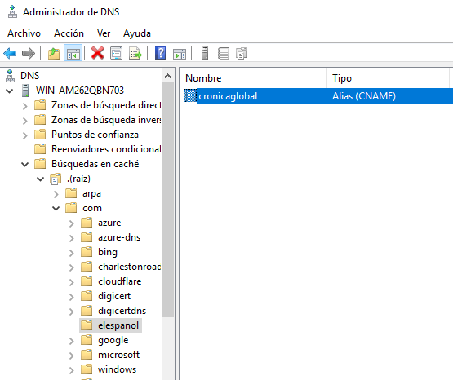

- Crea una zona primaria elespanol.com con el subdominio cronicaglobal y asigna un host a dicho subdominio que apunte al 8.8.8.8, consigue que al hacer un ping a la dirección url cronicaglobal.elespanol.com nos devuelva la ip 8.8.8.8, que pasos son necesarios (No vale reiniciar, ni para e iniciar el servidor dns, ni tirar la conexión a internet, hay que buscar una solución profesional).

Creo mi zona primaria con su subdominio y le asigno el host.

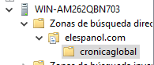
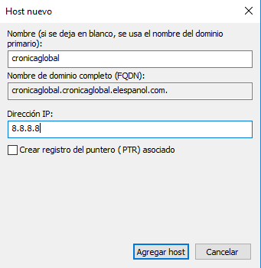

Una vez creado este host utilizo nslookup, selecciono el servidor 127.0.0.1(que es mi máquina), ahora realizo un set type=a y dentro de la opción busco la dirección que cree en las zonas (cronicaglobal.elespanol.com)
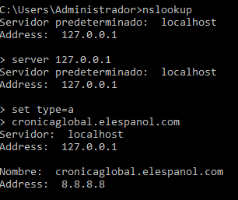

- Crea un host miServer.cronicaglobal.elespanol.com sobre la ip de tu servidor dns

Creo mi nuevo host sobre la ip de mi servidor

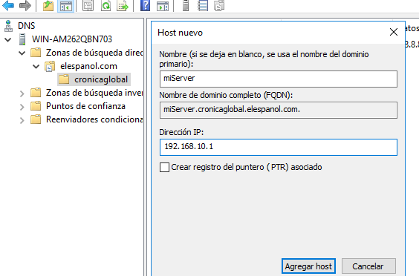
Compruebo mi resultado con el nslookup del ejercicio previo.

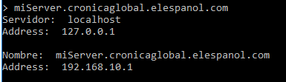

- Configura el servicio de DNS para que solo sea autoritativo, y realiza búsquedas a www.marca.com y a cronicaglobal.elespanol.com. Explica los pasos realizados y muestra pantallazos.

Para hacer que el servicio DNS sea solo autoritativo debemos primero borrar la cache de nuestro servidor DNS, posteriormente deberemos ir a las propiedades de nuestro servidor DNS y eliminar todos los reenviadores.

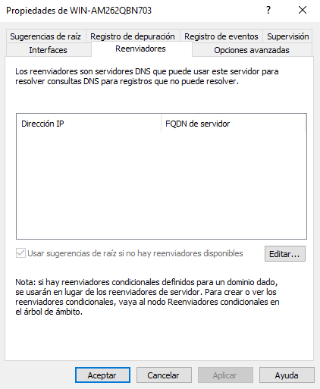

Después habremos de ir a las sugerencias de Raiz y eliminar todas las direcciones que están aquí añadidas, al hacer esto nuestro DNS solo actuará sobre sí mismo y será autoritativo.
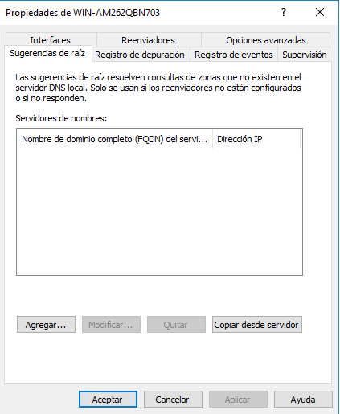

Ahora con esta configuración voy a realizar un nslookup de cada uno de los dominios que me pide la practica y ver el resultado.
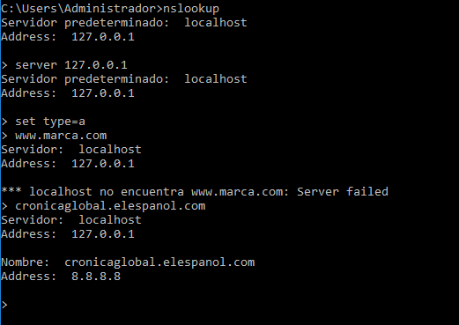

2). Con la herramienta nslookup muestra la siguiente información de la dirección iescomercio.com, consultando al DNS 8.8.8.8
- Los datos de serial, refresh retry, expire, default TTL.
- Dirección ip
- Registros ns.
- Registros mx.
- Realiza una de las opciones anteriores sobre el dns de Windows server 1 ¿Por qué ha funcionado o por que ha fallado?, Si ha funcionado el punto 1 esta mal realizado, revísalo y vuelve a responder a la pregunta.

Aquí haciendo uso del set type=all y seleccionando el server 8.8.8.8 puedo ver todos los datos que me pide el ejercicio sobre la dirección iescomercio.com
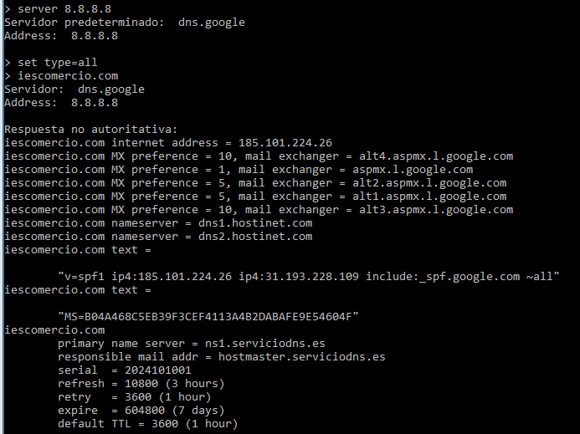
Ahora voy a realizar la misma búsqueda, pero sobre mi DNS el 127.0.0.1
Como puedo observar el DNS no funciona debido a la configuración del ejercicio anterior.
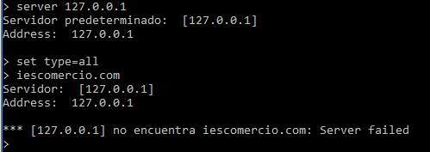

3. En otra máquina Windows server 2, instala dns.
- Crea la zona asirX.es (X es el número de tu pc).
- Crea los host pcX.asir.es (10.2.7.X) , pcY.asir.es (10.2.7.Y)
- Crea un alias servidorDNS1.asir.es sobre el alias miServer.cronicaglobal.elespanol.com
- Crea un registro servidor de correo sobre la dirección ip de este servidor
- Crea un registro servidor para utilizar página web alojada en este servidor
- Crea las zonas inversas necesarias, con los registros generados.
- ¿Explica que registro utilizas en cada caso, y que configuración adicional tienes que hacer para que funcionen correctamente los siguientes puntos?

Para crear la zona asir10.es le doy a la opción de crear la zona nuevo y configuro mi zona principal.
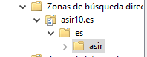

Dentro de esta creo mis nuevos hosts.

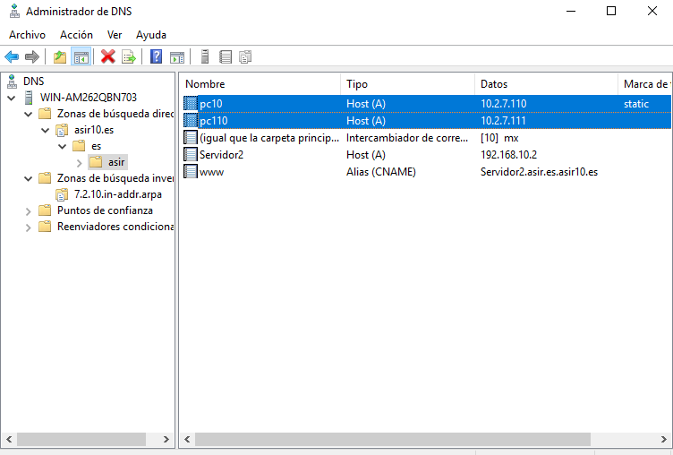
A continuación, en el otro servidor voy a crear un alias de la dirección que me indica el ejercicio.

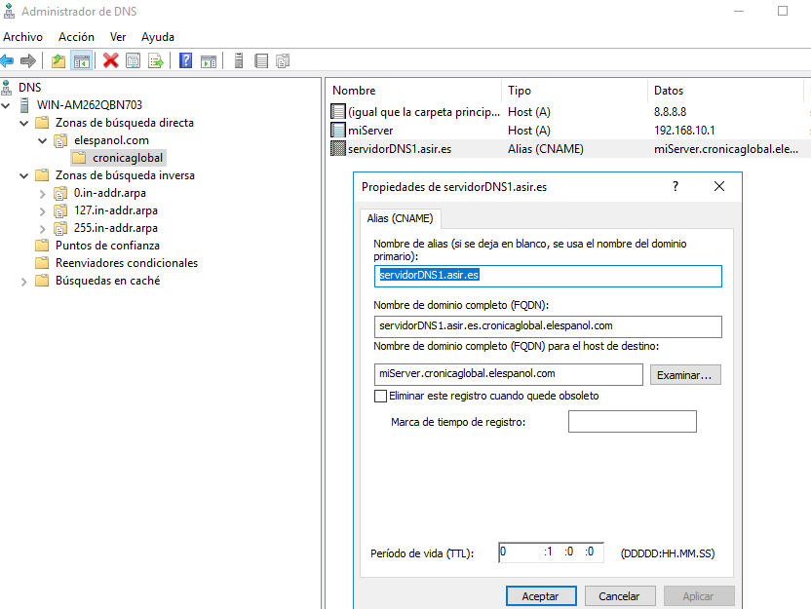

Ahora vuelvo al server 2 y voy a crear mi registro de correo.

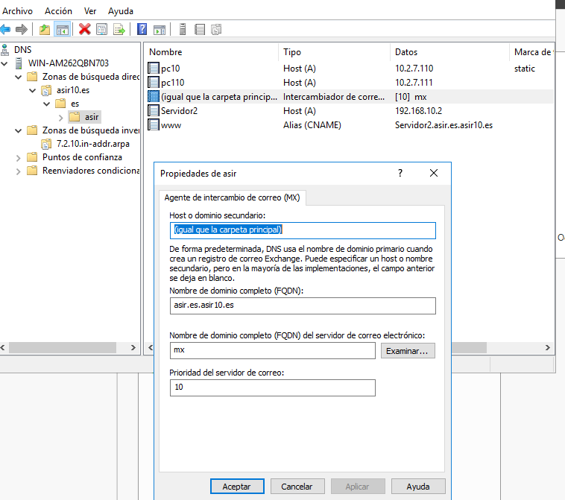

Por último, voy a crear un registro de acceso a pagina web, para ello creo un host nuevo y creo un alias “www” sobre esa dirección.
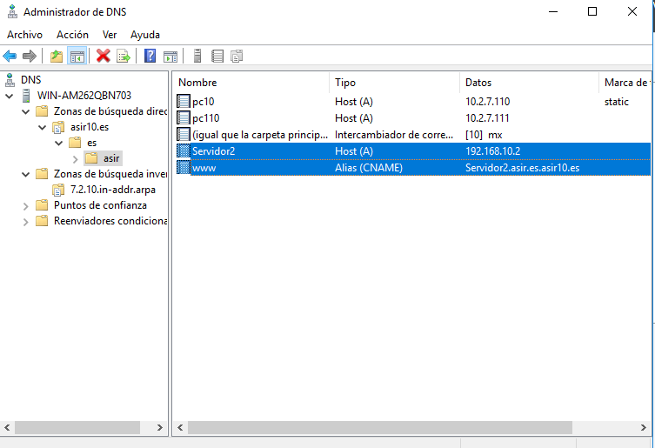
Ahora voy a crear la zona de búsqueda inversa para los host 10.2.7.X que he creado.

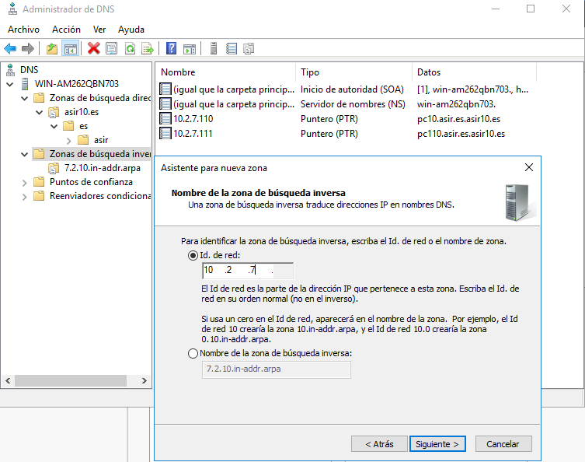

Si hubiera creado mi zona inversa al principio, podría haber seleccionado al crear cada nuevo host o alias la opción de ptr, si no lo he hecho anteriormente, tengo que introducir los registros manualmente.

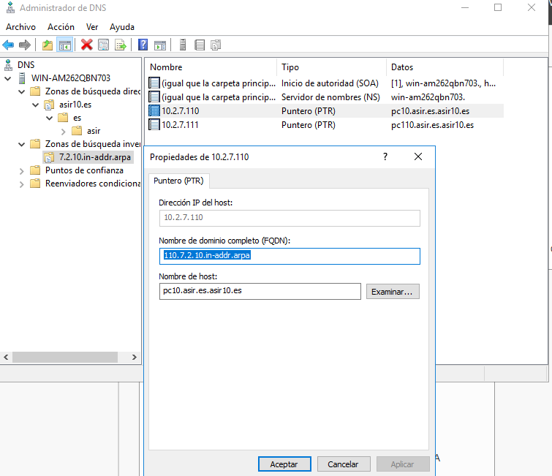

3).En Windows server 1 crea la zona asirX.es con un registro a pcProfe.asirX.es con la dirección 10.2.7.100.
- Realiza los pasos necesarios para que desde el cliente que esta apuntando al servidor2 se le resuelva pcProfe.asirX.es
He configurado en mi servidor 1 una nueva zona directa llamada Asir10.es, dentro de ella he creado el host pcProfe con la dirección 10.2.7.100
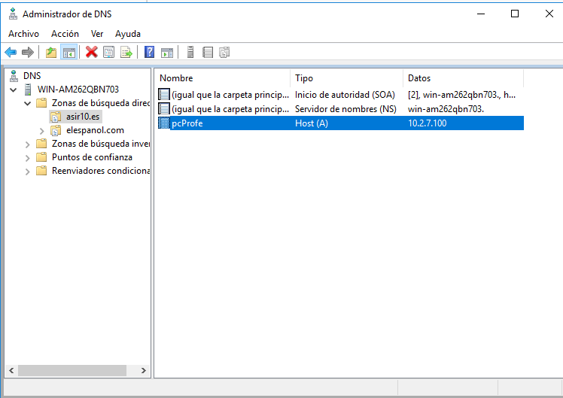

Una vez creado esto en el Servidor 1, voy a mi servidor 2 y selecciono las propiedades de mi servidor DNS, dentro de la pestaña de reenviadores añado la dirección IP de mi Servidor 1 (que es donde he configurado pcProfe)

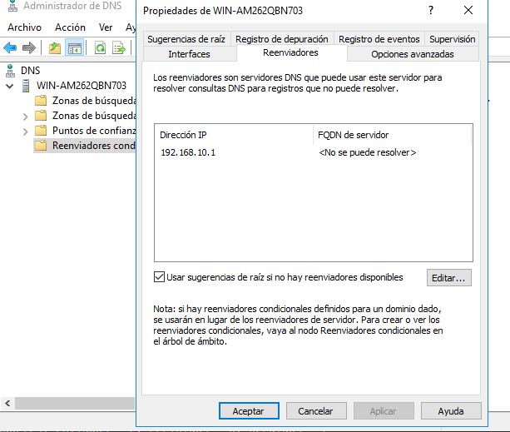

Voy a reiniciar ambos servidores para asegurarme de su funcionamiento, después accedo al servidor 2 y realizo la búsqueda de pcProfe, puedo ver que me indica al resolverlo que la Respuesta no es autoritativa por lo que está funcionando correctamente.
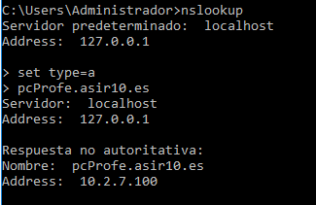

- Crea una zona dam.es con algún registro (en Windows server 1) y realiza una transferencia de zona en (Windows server 2).

Lo primero que hago es en el Servidor 1 crear mi zona principal llamada dam.es y dentro de ella creo mi host de ejemplo.
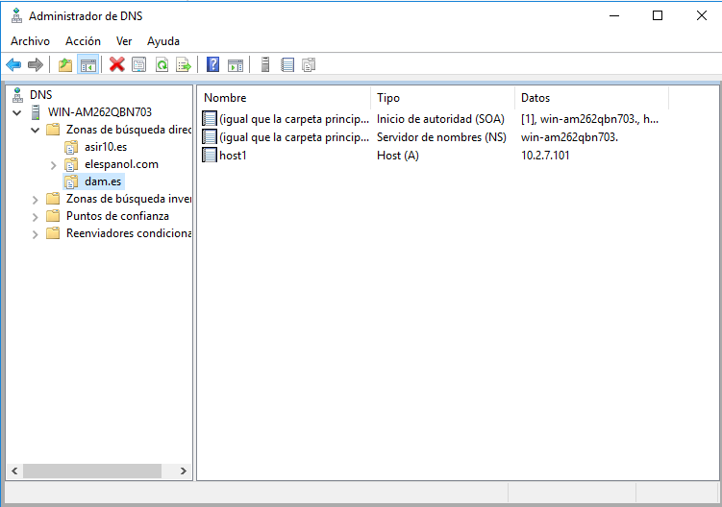
Selecciono las propiedades de la zona dam.es y dentro de la pestaña “transferencias de zona” le indico la ip de mi servidor 2.
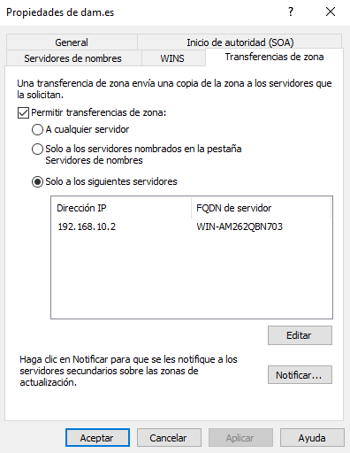
A continuación, accedo al servidor 2 y selecciono la opción de crear una nueva zona secundaria a la cual también llamare dam.es.
En la pestaña de servidores maestros voy a añadir la dirección ip de mi servidor 1
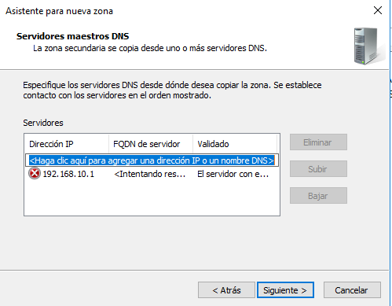
Completo el asistente y una vez terminado veo que funciona porque me aparecen los hosts que cree en el servidor 1 dentro de la zona secundaria del servidor 2.

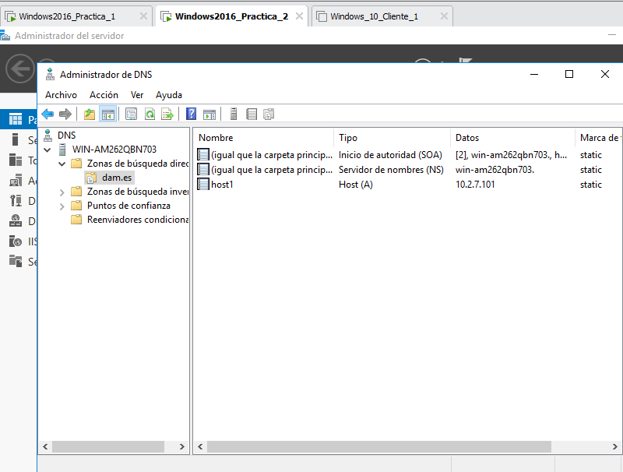

- Crea el subdominio clase.dam.es con algún registro (en Windows server 1) y realiza una delegación de zona en (Windows server 2).

En nuestro Windows server 2 vamos a crear una nueva zona con un host.
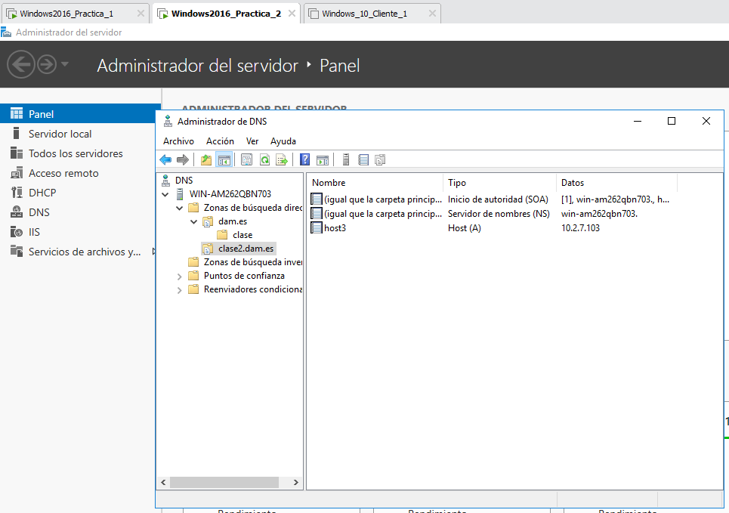
A continuación, en el servidor 1 vamos a crear una nueva delegación.
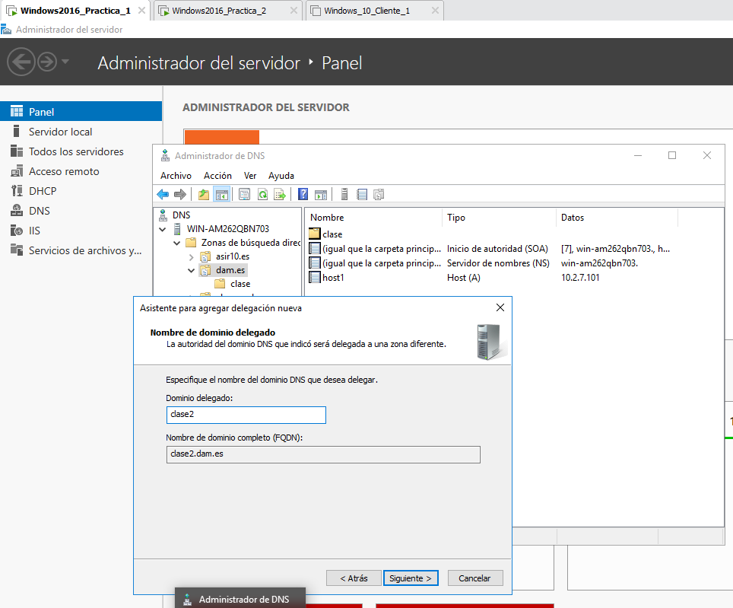

Le indico la dirección ip de mi servidor 2 para que encuentre la zona.

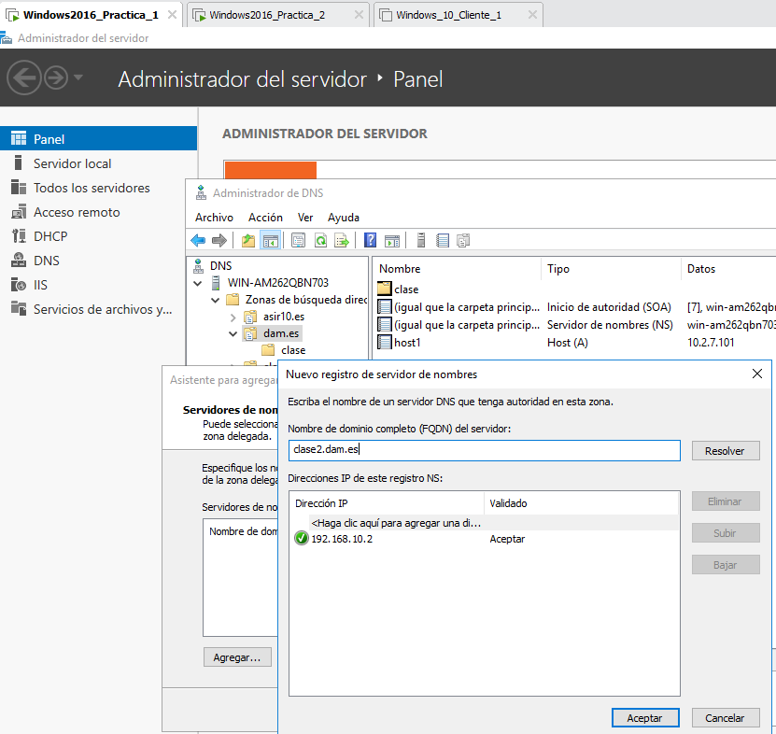
Para comprobar que mi delegación funciona utilizo el nslookup desde el Windows server 1.
Como puedo ver, al hacer la primera comprobación me indica en la respuesta que la respuesta en no autoritativa, es decir, que ha ido al otro servidor a preguntar.
Cuando le indicamos en la segunda parte que use como servidor dns el 192.168.10.2 (Windows server 2) nos devuelve directamente el resultado.
